Профсоюз наградил участников фестиваля «И поет мне в землянке гармонь»
19 апреля 2019 года в п. Оловянная на базе МБУК Оловяннинский Межпоселенческий и Досуговый Центр прошёл фестиваль театрализованной песни «И поёт мне в землянке гармонь», в котором приняли участие трудовые коллективы образовательных учреждений Оловяннинского района, учреждений здравоохранения, культуры и другие.
В завершение праздника все участники фестиваля были награждены памятными знаками, грамотами, благодарностями, премиями. Награждение участников было организовано отраслевыми профсоюзами. Двенадцать первичных профсоюзных организаций профсоюза системы образования были награждены грамотами и премиями Оловяннинского районного комитета профсоюза, в том числе Оловяннинская школа №1, Яснинская школа № 1 и №2, Ононская, В-Шаранайская, Хара-Быркинская школы, детские сады – «Малыш» п. Ясная, «Алёнушка» п. Ясногорск, «Капелька» п. Оловянная, «Теремок» п. Оловянная, «Карусель» п. Ясногорск, «Солнышко» п. Оловянная.

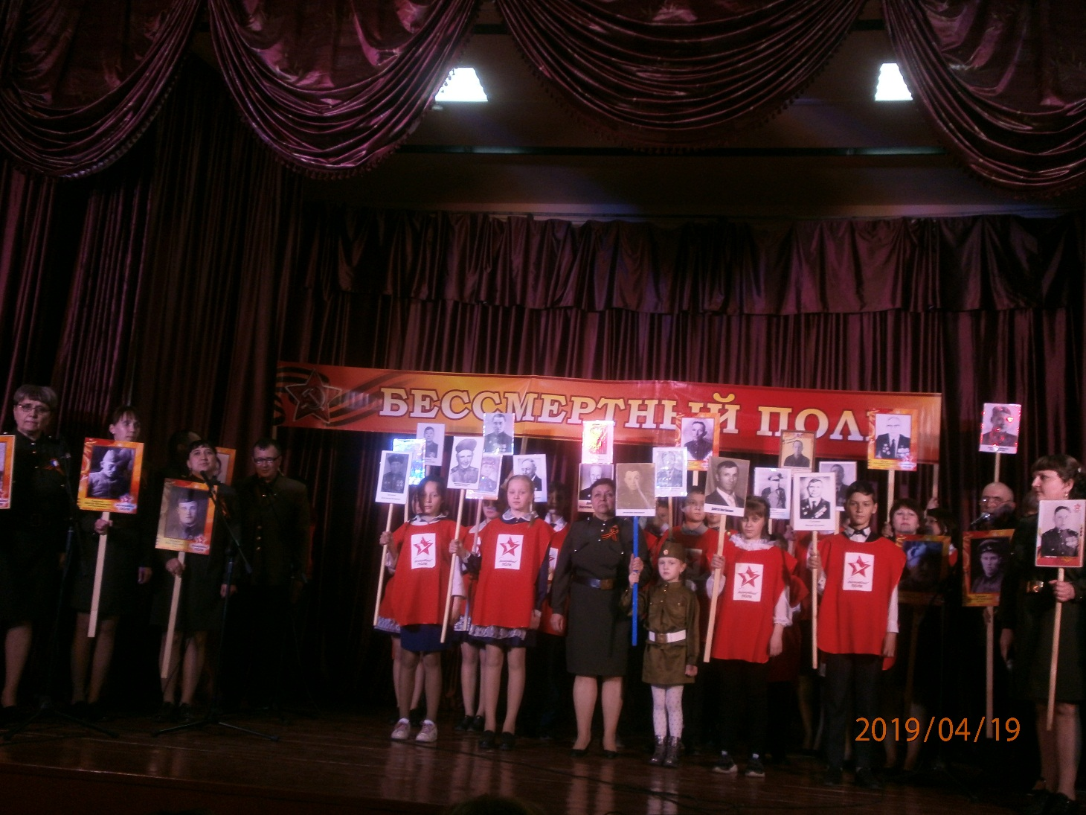

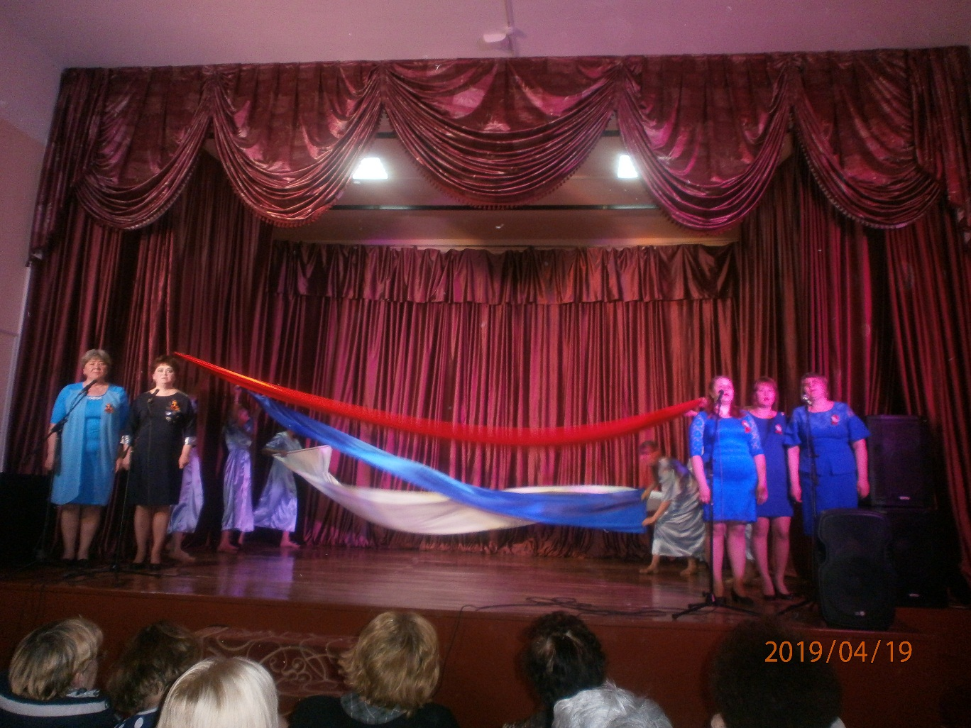
МБДОУ детский сад «Капелька» п. Оловянная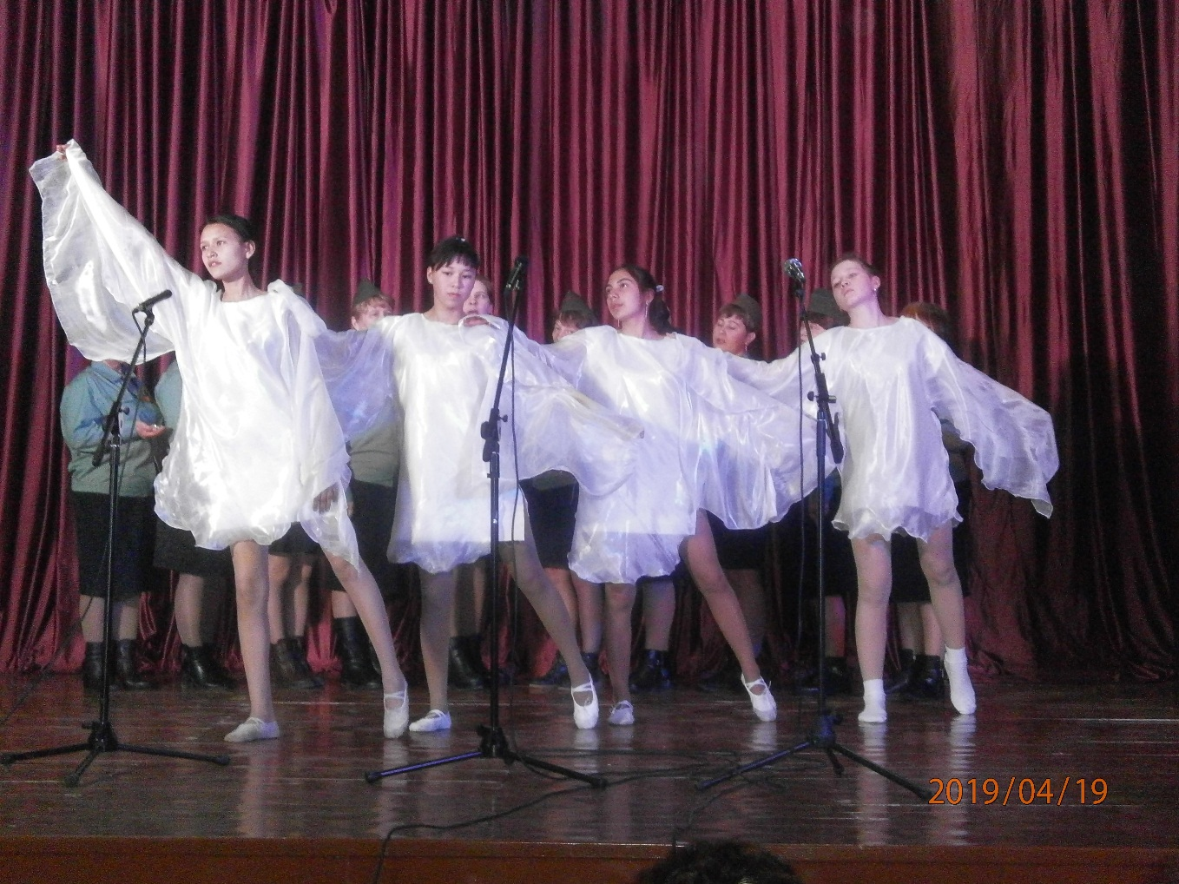
МБОУ Ононская СОШ
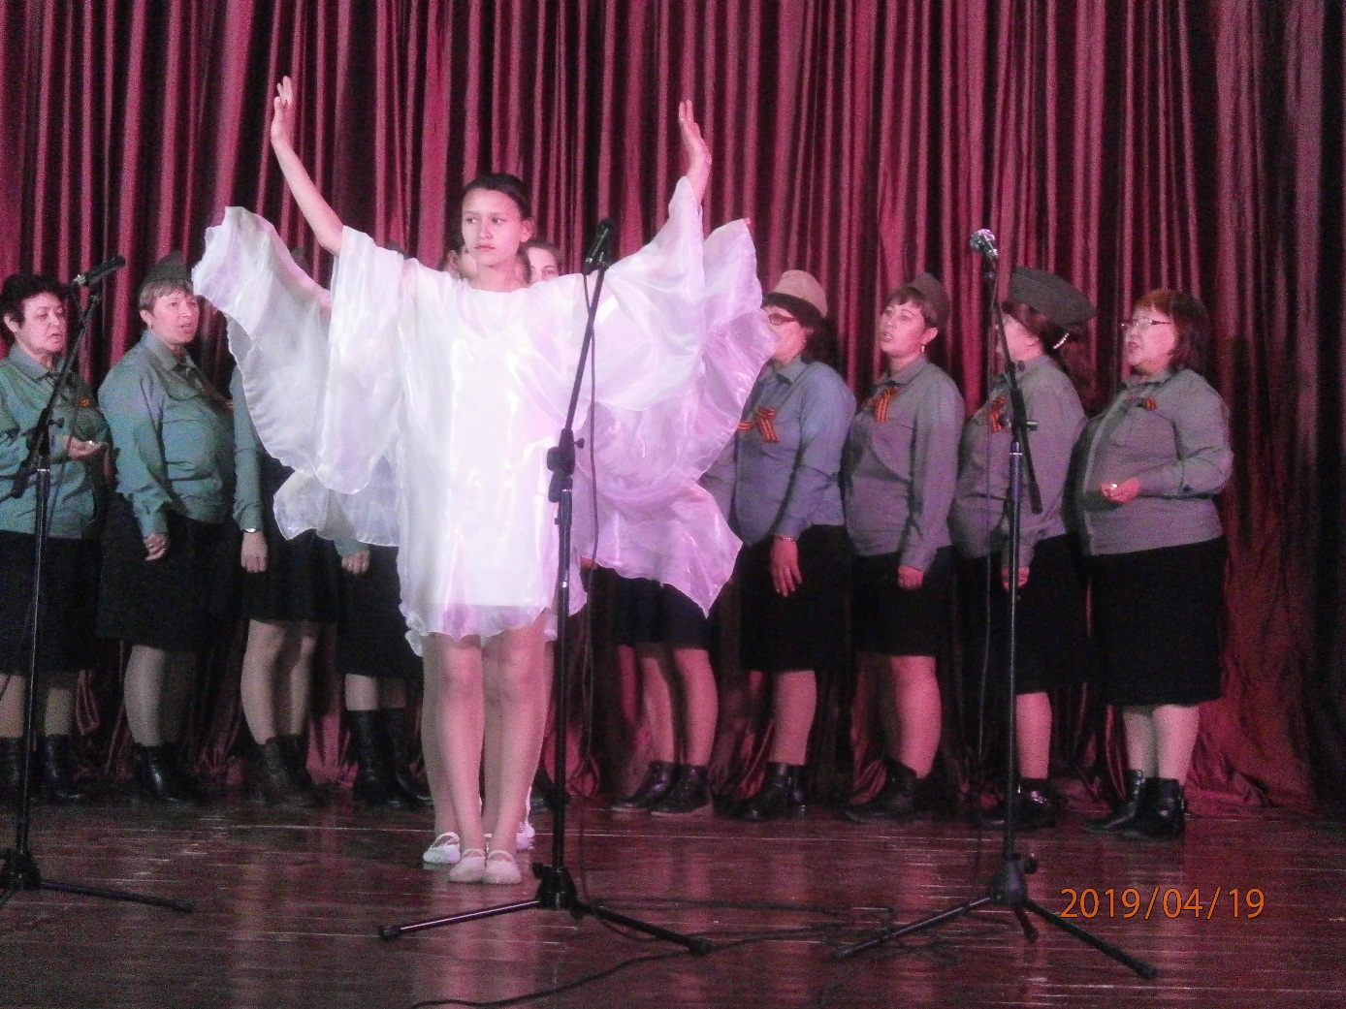
МБОУ Ононская СОШ 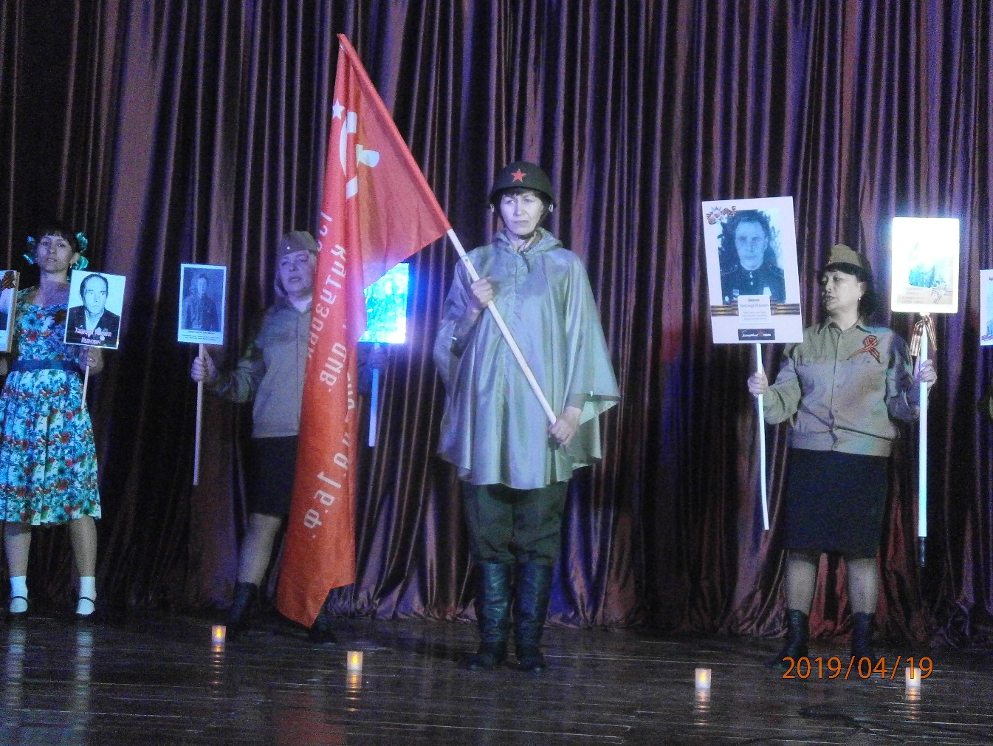
МБДОУ ЦРР детский сад «Алёнушка» п. Ясногорск
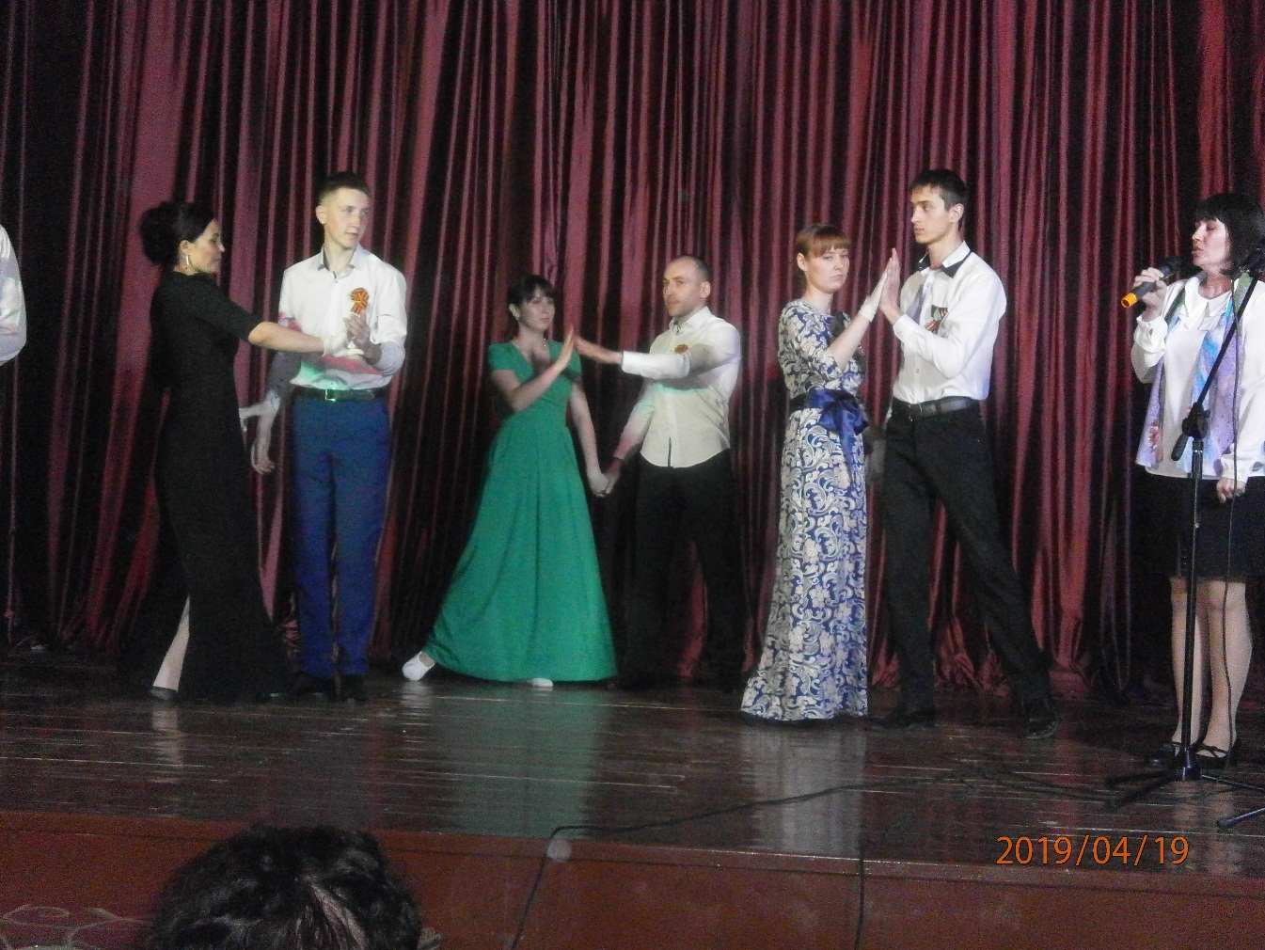
МБОУ Яснинская СОШ № 1
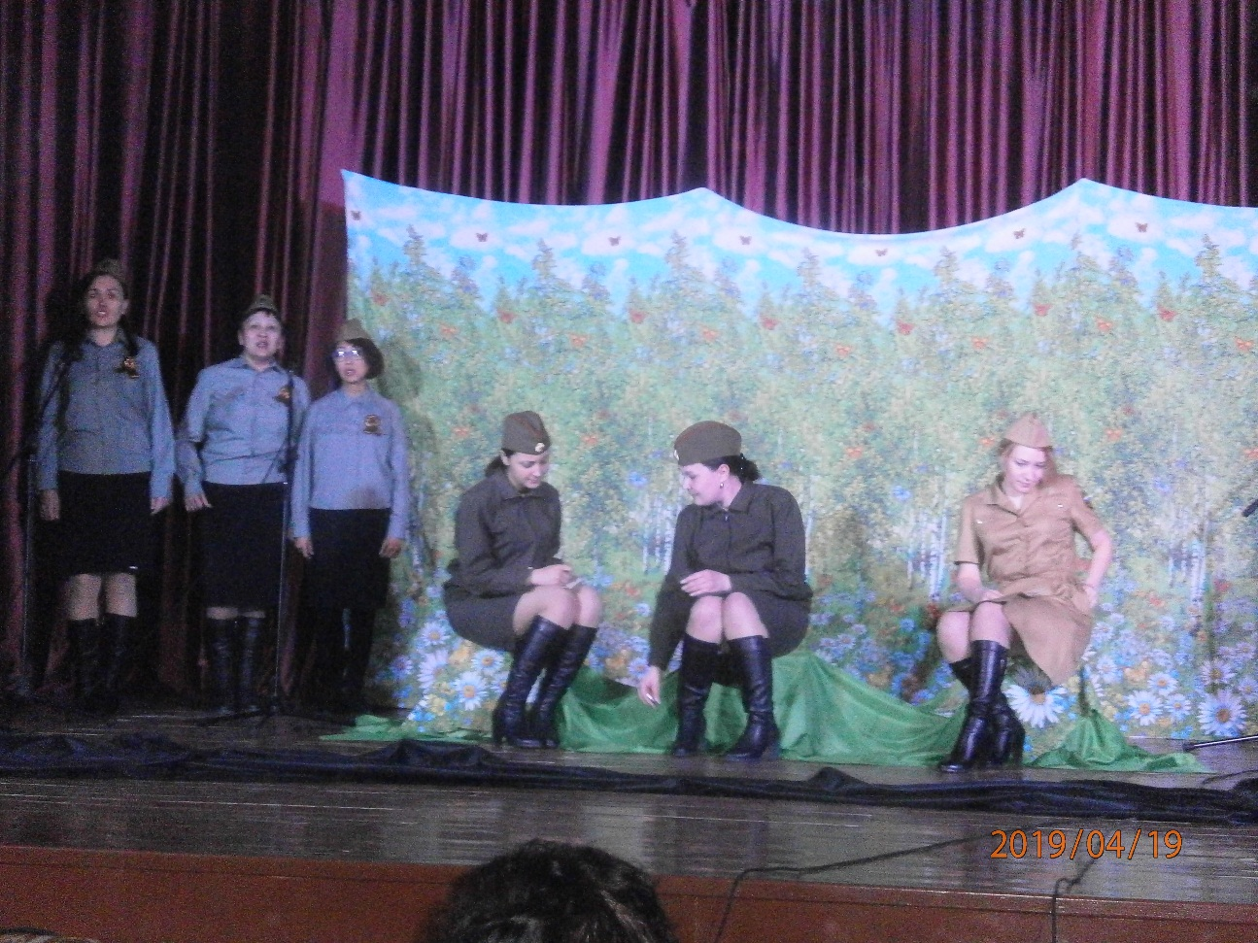
МБОУ Яснинская СОШ № 2

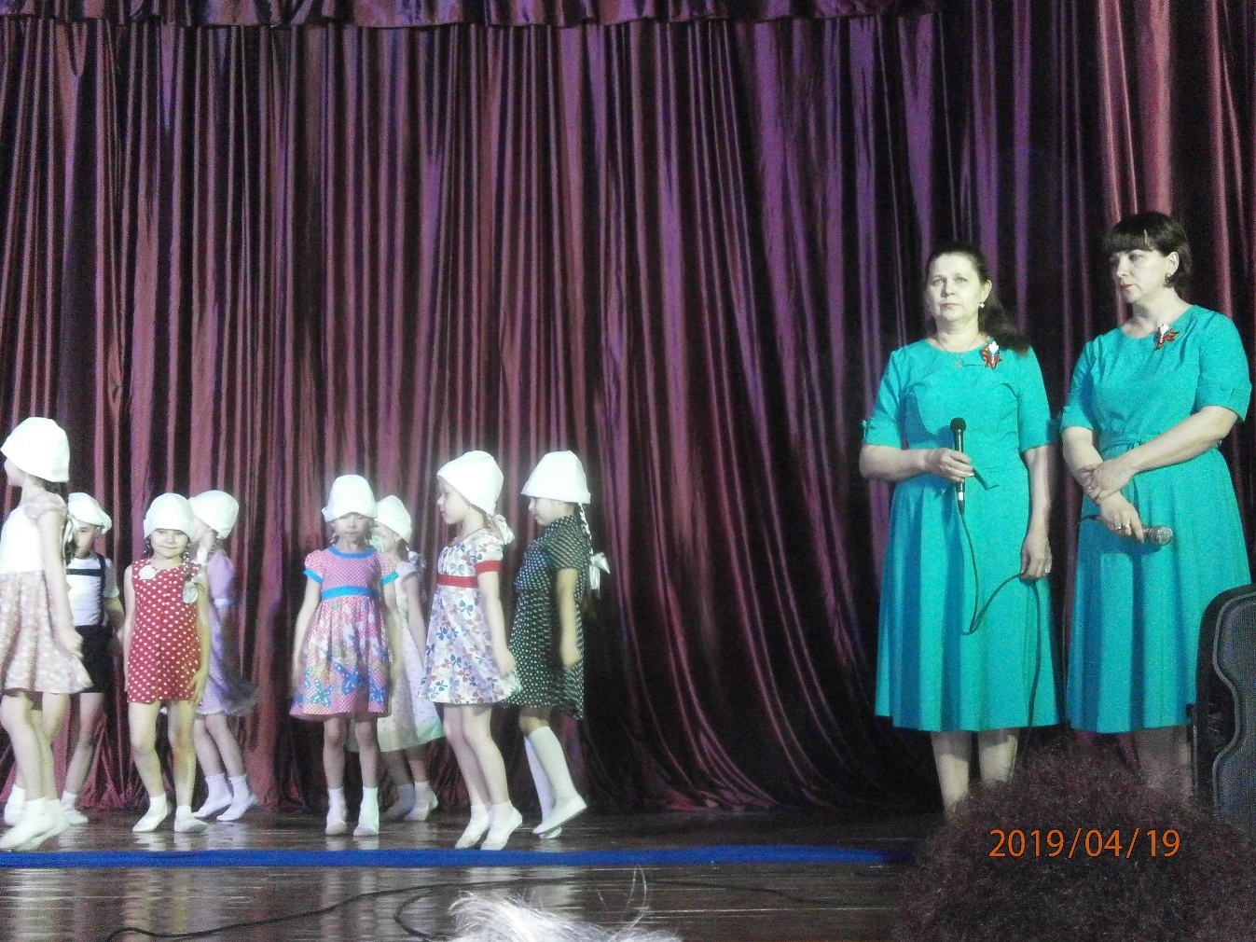МБОУ детский сад «Солнышко» п. Оловянная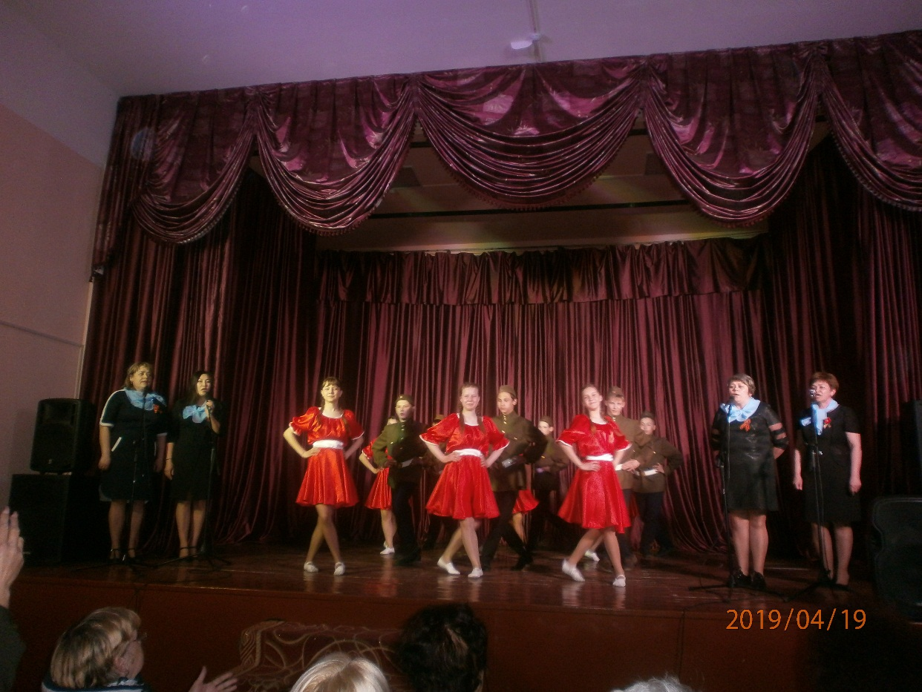
МБОУ Оловяннинская СОШ № 1
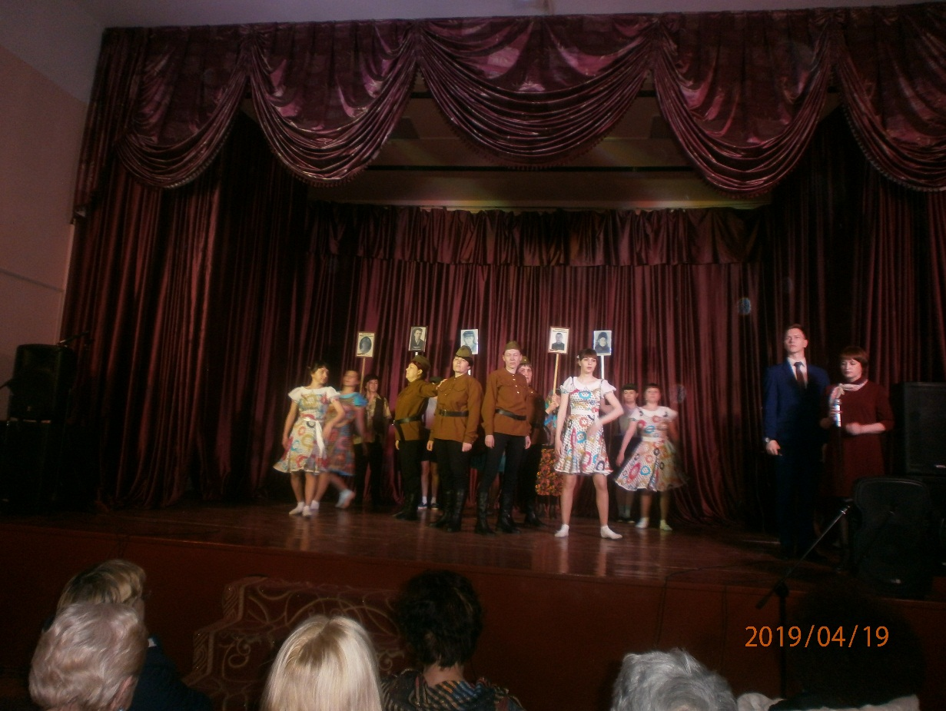
МБДОУ «Карусель» п. Ясногорск

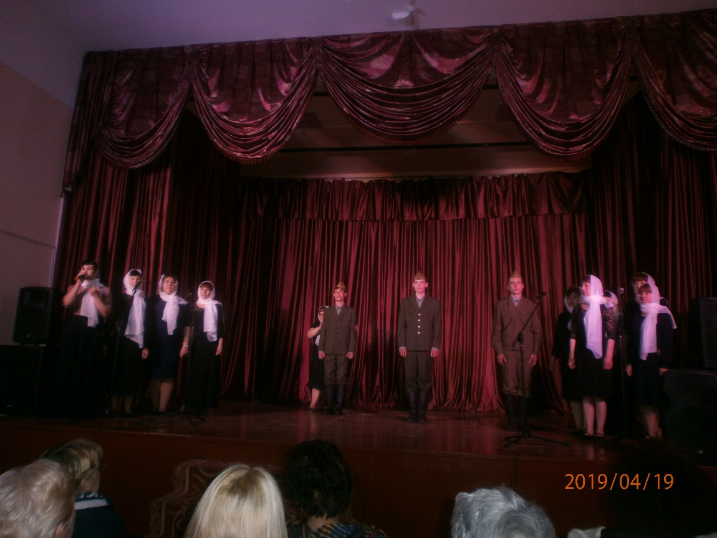
МБОУ В-Шаранайская МООШ

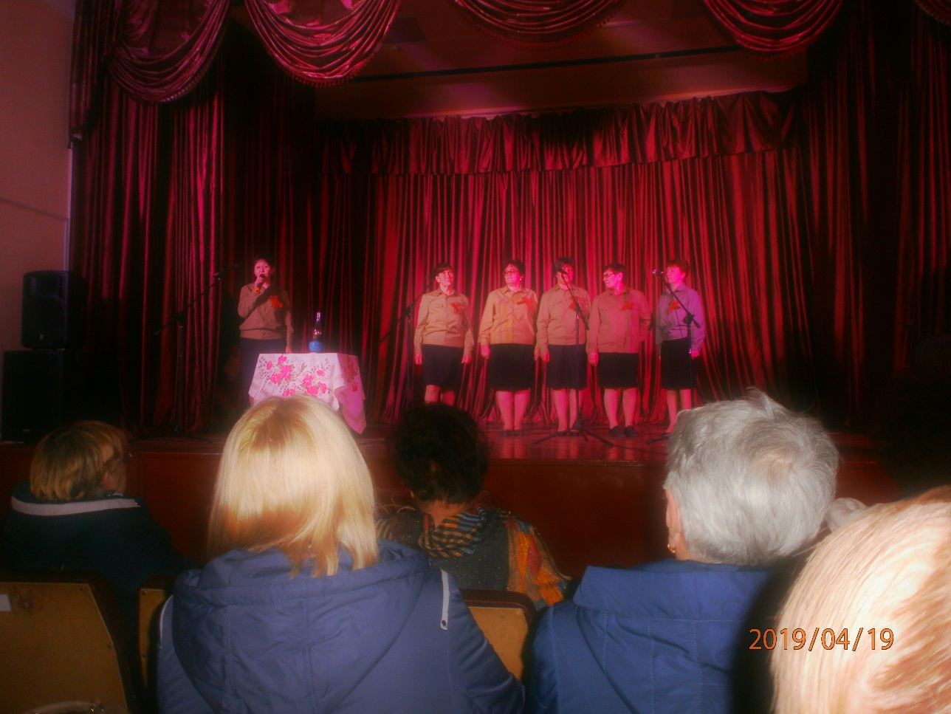
МБОУ Хара-Быркинская НОШ

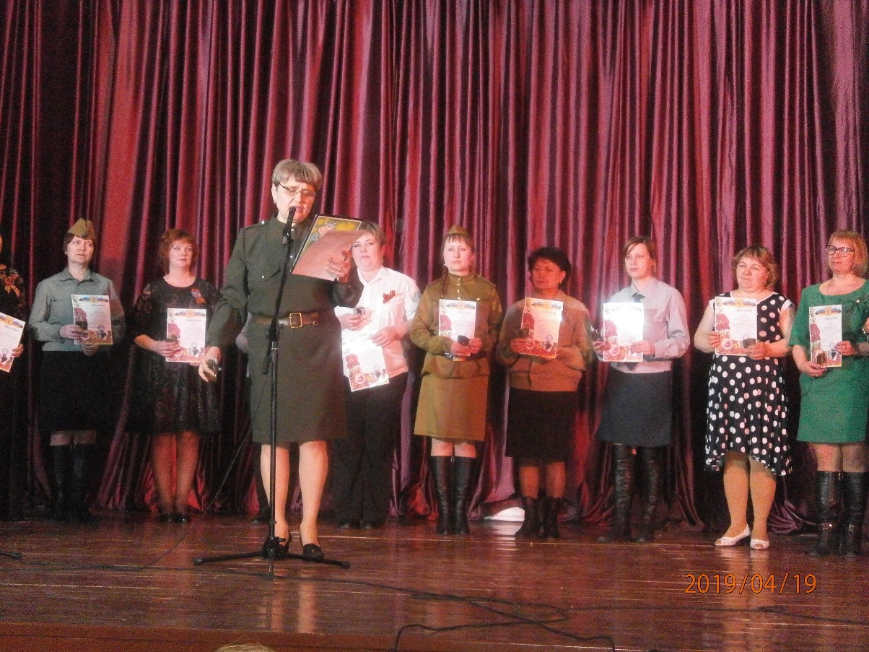Награждение участников фестиваля.
Материал подготовлен Председателем райкома профсоюза Кравцовой Л.И.

